 

افغان ماشومان یې لولي

د درسي کتابونو د موجودګۍ د مدیریت پرلیکه سیسټم (OTIMS)

**د مسئوولیت د رفعې څرګندونې:**

*دا رپوټ د متحده ایالتونو د نړیوالې پرمختیا ادارې (USAID) له لارې د امریکا د ولسونو په ملاتړ چمتو شوی دی. د دې رپوټ د محتوا مسئوولیت د افغان ماشومان یې لولي پروژې پر غاړه دی او لزوماً د متحده ایالتونو د نړیوالې پرمختیا ادارې (USAID) یا د متحده ایالتونو د حکومت د نظرونو څرګندونه نه کوي.*

**د محتوا لړليک**

1 سریزه 1

2 د درسي کتابونو د موجودګۍ د مدیریت پرلیکه سیسټم ته لاسرسی 1

3 ډیش بورډ باندې پوهېدل 2

4 د بستو لېږل 3

5 د بستې جزئیات کتل 5

6 د بستو ترلاسه کول 5

7 زده کوونکو ته د کتابونو ویشل 7

8 د کتابونو غوښتنې استول 8

9 د کتابونو غوښتنو منظورول، یوځای کول او لېږل 9

10 اډمین: د رپوټونو کتل 11

11 اډمین: د کاروونکو، د نوډونو او د بستو مدیریت کول 11

12 تخنیکي مرسته 11

# سریزه

د درسي کتابونو د موجودګۍ د مدیریت پرلیکه سیسټم (OTIMS) د انټرنیټي شبکې او پر موبایل ټیلیفون کارول کېدونکی یو پروګرام دی چې د کتابونو د کاغذي ویش د موجوده لاسي بهیر په ډیجیټلي بڼه بدلولو په پار د پوهنې وزارت لپاره جوړ شوی دی.

د پوهنې وزارت د کتابونو د ویش یو ستړی کوونکی، د کاغذ پر بنسټ او لاسي بهیر پلی کړی دی چې د سوابقو د ساتنې او ویش په تعقیبولو او څارلو کې یې ننګونې او ستونزې درلودلې. د ویش دا پخوانی سیسټم د درسي کتابونو د تعقیب لپاره آسانتیا نه چمتو کوي او په دې توګه د فساد لپاره زمینه برابروي، او خپل مؤثریت له لاسه ورکوي چې له امله یې پر وخت او رڼه سوابق ساتنه او رپوټ ورکول د سوابقو ساتنې په لاسي او جلا جلا کچو کې یعنې، مرکزي، ولایتي، ولسوالۍ او ښوونځي، له ننګونو سره مخ کېږي.

د افغان ماشومان یې لولي پروژې په افغانستان کې میشتې د متحده ایالتونو د نړیوالې پرمختیا ادارې په غوښتنه د پوهنې وزارت د ویش د سیسټم په تړاو یوه چټکه ارزونه ترسره کړه او د خپلو موندنو په رڼا کې یې د درسي کتابونو د موجودګۍ د مدیریت پرلیکه سیسټم (OTIMS) منځته راوړ چې دغه سیسټم د پخواني سیسټم پر ځای د کارولو لپاره په ډیجیټلي بڼه، مؤثر، پایداره او کم لګښته دی. د درسي کتابونو د موجودګۍ د مدیریت پرلیکه سیسټم (OTIMS)، په مرکزي کچه د پوهنې وزارت او عرضه کوونکي څخه نیولی تر ولایتي، ولسوالۍ، ښوونځي او زده کوونکي تر کچې پورې او برعکس، په ټولو کچو کې په روښانه توګه د درسي کتابونو د لېږد، ترلاسه کولو او سوابق ساتنې تعریف شویو کاري جریانونو په درلودلو سره د پوهنې وزارت د ویش د پخواني سیسټم لپاره د معلوماتي او مخابراتي ټیکنالوژۍ په بڼه یوه حل لاره چمتو کوي. سربېره پر دې، دا سیسټم د درسي کتابونو د ویش د بهر په ټولو کچو کې د پوهنې وزارت د رپوټ ورکولو او پلان جوړولو د ټولو اړتیاوو لپاره د رپوټ جوړونې یو-ټکیز ماډیول وړاندې کوي. د رپوټ ورکولو یوه له ډیرو مهمو ځانګړنه د ورکو یا نادرکه درسي کتابونو ده چې د بهیر په اوږدو کې په هره کچه د ورکو کتابونو یو دقیق لسټ چمتو کوي. دا ځانګړنه له نورو ځانګړنو ترڅنګ روڼتیا، حساب ورکونه، او کتابونو ته د زده کوونکو له خوا پر وخت لاسرسی ډاډمنوي.

د پوهنې وزارت لپاره د درسي کتابونو د موجودګۍ د مدیریت پرلیکه سیسټم (OTIMS) شبکه يي بڼه اوسمهال پر<http://otims-af.com> خپرېږي او د لاسرسۍ وړ دی.

پر ویب او موبایل باندې د OTIMS پروګرام ظاهري بڼه سره ورته والی لري، له دې کبله، له دې لارښود څخه د داړو بڼو لپاره ګټه اخیستل کېدای شي.

# د درسي کتابونو د موجودګۍ د مدیریت پرلیکه سیسټم ته لاسرسی

په شبکه کې د درسي کتابونو د موجودګۍ د مدیریت پرلیکه سیسټم (OTIMS) ته د لاسرسۍ لپاره، خپل ویب لټونکی (Web browser) لکه کروم/Chrome، فایرفوکس/Firefox، یا ایج/Edge خلاص کړئ او tp://otims-af.comپاڼې ته ورشئ. تاسې ته به د درسي کتابونو د موجودګۍ د مدیریت پرلیکه سیسټم (OTIMS) عمومي کورپاڼې ته د ورتګ لارښوونه وشي چېرته چې تاسې د درسي کتابونو د موجودګۍ د مدیریت پرلیکه سیسټم (OTIMS) ټولو ځانګړنو ته د لاسرسي او کارولو لپاره ننوتلای (login) کېدای شئ.

که تاسې د موبایل ټیلیفون اړونده بڼه کاروئ، نو بس د درسي کتابونو د موجودګۍ د مدیریت پرلیکه سیسټم (OTIMS) پروګرام په خپل موبایل ټیلیفون یا ټیبلټ کې خلاص کړئ. نور لارښود د دواړو بڼو لپاره یو شی دی کوم توپیر نه لري.

که تاسې پښتو یا دري ته د درسي کتابونو د موجودګۍ د مدیریت پرلیکه سیسټم (OTIMS) ژبه بدلول غواړئ، په موجوده وخت کې ښودل کېدونکې اضافه شوې ژبې (انګریزي/English) کېکاږئ او خپل د خوښې ژبه غوره کړئ. لطفاً په یاد ولرئ چې تاسې ژبه پروګرام ته تر ننوتلو وروسته هر وخت بدلولای شئ.

پروګرام ته د ننوتولو لپاره، خپل کارن نوم (Username) او پټ نوم (Password) ولیکئ او د ننوتل/Login تڼۍ زور کړئ. ستاسې کارن نوم (Username) او پټ نوم (Password) تاسې ته د افغان ماشومان یې لولي یا پوهنې وزارت له خوا د روزنیزو پروګرامونو په اوږدو کې درکول کېږي.

لاندینی انځور تاسې ته د ننوتلو (Login) پرده ښيي چېرته چې باید کارن نوم (Username) او پټ نوم (Password) ولیکل شي.

تاسې د پټ نوم ځای مخې ته ورکړې نښه باندې ټک کولای شئ چې تاسې ته ستاسې پټ نوم ښکاره کړي تر څور باوري شي چې پټ نوم سم لیکل شوی دی.

تاسې د ننوتلو پردې څخه د کارن لارښود تڼۍ په کېکاږلو سره دا کارن لارښود په انګریزي، پښتو او دري کې هم کښته کولای شئ.

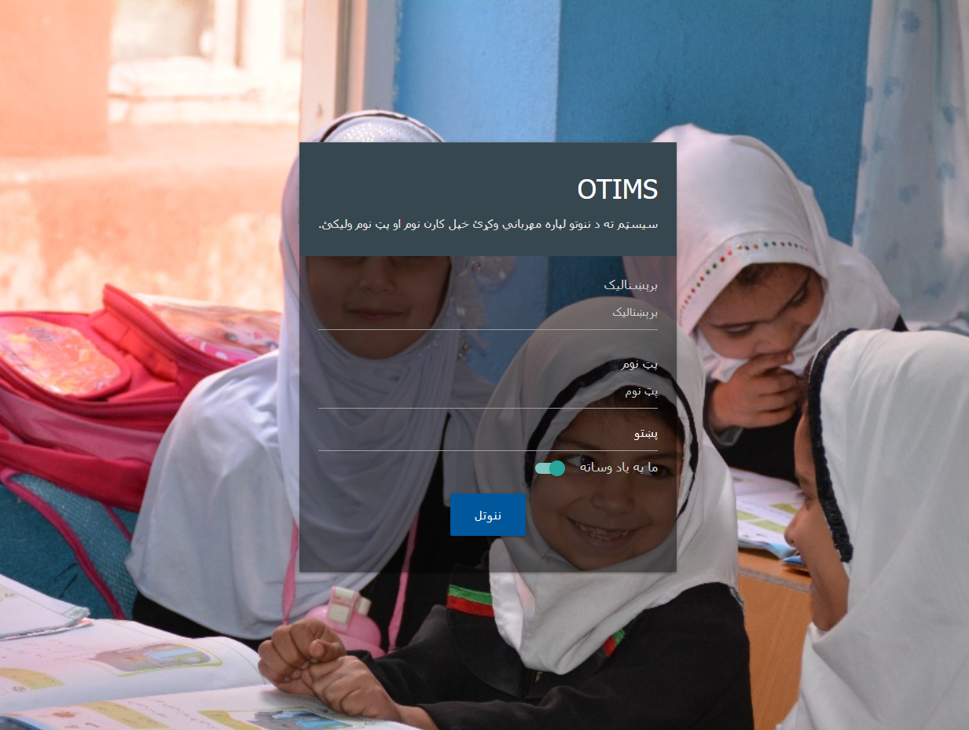

# ډیش بورډ باندې پوهېدل

سیسټم ته له ننوتلو وروسته، ډیش بورډ به لکه څرنګه چې لاندې انځور کې ښودل شوی، ښکاره شي.

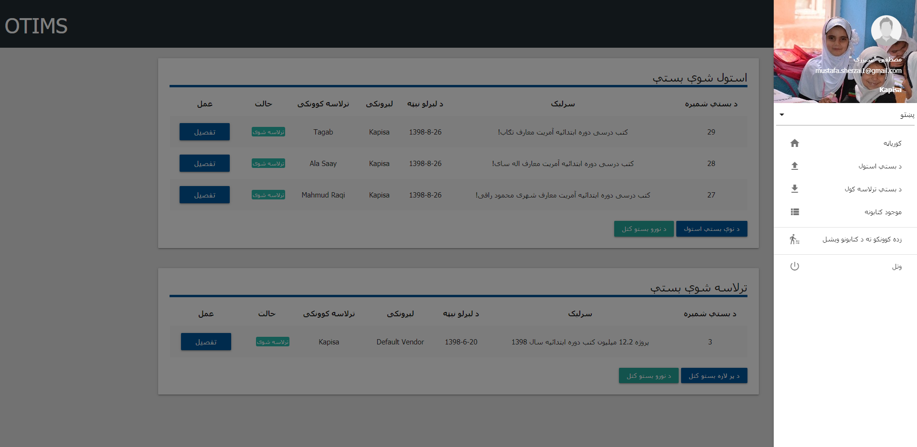

په دې سکرین (پرده) کې ۲ مهمې برخې دي: یو د نویو لېږل شویو بستو لسټ دی چې هغه بستې پکې ثبت دي چې تاسې استولې دي، او د نویو ترلاسه شویو بستو یو لسټ یا تاسې ته درلېږل شوې بستې چې باید ترلاسه شي. تاسې کولای شئ چپ لوري ته د لارښوونې یا Navigation اصلي مینو هم دغلته پیدا کړئ چې له هغه ځایه تاسې د پروګرام بېلا بېلو برخو ته ورتللی شئ.

تاسې د مینو د غځولو او په پورتنۍ برخه کې د ځوړندېدونکي لسټ څخه د خپلې خوښې ژبې د غوره کولو له لارې هر وخت د سسټم ژبه بدلولای شئ.

# د بستو لېږل

که تاسې مخکې هیڅ کومه بسته لېږلې نه وي، د لېږل شوې بستې – Sent Packages برخه باید هغه د برخې په پرتله چې په انځور کې ښودل شوې هیڅ قسمه لېږل شوي کتابونه و نه ښيي چېرته چې ځینې ثبت شوي موارد شتون لري.

د یوې نوې بستې د لېږلو لپاره، مهرباني وکړئ له ډیش بورډ څخه د لېږل شوې بستې – Sent Packages برخه کې د نوې بستې لېږل – Send New Package تڼۍ کېکاږئ، یا پورته په کیڼ لوري پرته د لارښوونې تڼۍ-Navigation button کېکاږئ او بیا له مینو څخه د بستې لېږل کېکاږئ. دا تڼۍ کېکاږلو سره یوه فورمه راښکاره کېږي چې درې برخې لري: د بستې معلومات، سرلیکونه او مقدارونه، او د بستې لېږل.

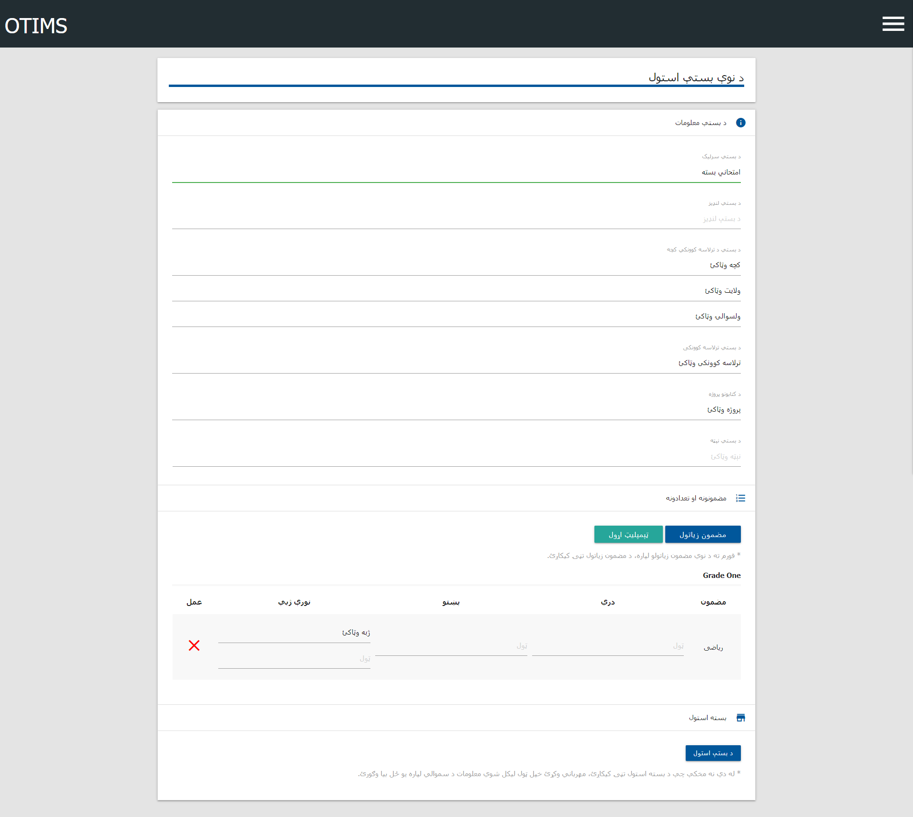

له پورتنۍ برخې څخه پیل وکړئ او د بستې سرلیک – Shipment Title، د بستې شرحه – Shipment Description ولیکئ، او له لسټ څخه د بستې ترلاسه کوونکي درجه – Shipment Recipient Level غوره کړئ. دا په ساده ډول له هغه منزل څخه عبارت دی چېرته چې کتابونه استول کېږي؛ د بېلګې په ډول، که تاسې دا کتابونه په یوه ولایت کې یوې مشخصې ولسوالۍ ته لېږئ، "ولسوالي-District" غوره کړئ او بیا د لاندې ځوړندېدونکې کړکۍ څخه ولایت غوره کړئ او بیا د غوره شوي ولایت د ولسوالیو له لسټ څخه یوه ولسوالي غوره کړئ.

تاسې به د نېټې ټاکلو برخې څخه د بستې نېټه هم وټاکئ. تاسې کولای شئ یا ګربګوري/زیږدیزه یا هجري نېټه غوره کړئ، سیسټم په اوتومات ډول نېټه هجري کلیز ته اړوي.

کله چې تاسې د پورتنیو معلوماتو ثبتول سرته ورسول، د لېږدول کېدونکو درسي کتابونو باره کې معلومات چمتو کړئ. دا د دویمې برخې سرلیکونه او مقدارونه له لارې هم کېدای شي. تاسې باید په فورمه کې هر هغه سرلیک ثبت کړئ چې د هر ټولګي لپاره استول کېږي.

د بېلګې په ډول، که تاسې د کتابونو یوه بسته لېږدوئ چې لاندیني معلومات لري

1. ۱۰۰ ټوکه د لومړي ټولګي د ریاضي کتابونه په پښتو ژبه
2. ۱۰۰ ټوکه د لومړي ټولګي د ریاضي کتابونه په دري ژبه
3. ۲۰۰ ټوکه د اوم ټولګي د کیمیا کتابونه په پښتو ژبه
4. ۱۵۰ ټوکه د اوم ټولګي د کیمیا کتابونه په دري ژبه
5. ۱۰۰ ټوکه د اتم ټولګي د بیولوژي کتابونه په پښتو ژبه

نو تاسې به سرلیکونه اضافه کړئ او فورمه به په لاندې ډول ډکوئ:

1. په سرلیکونه او مقدارونه برخه کې د سرلیک اضافه کړئ تڼۍ کېکاږئ، د ټولګیو له لسټ څخه لومړی ټولګی غوره کړئ، او د غوره شوي ټولګي د سرلیکونو له لسټ څخه ریاضي غوره کړئ، او بیا د سرلیک اضافه کول تڼۍ کېکاږئ. دا سرلیک به فورمه کې اضافه شي.
2. لومړی ګام د ټولو سرلیکونو لپاره تکرار کړئ یعنی، لکه څرنګه چې پورته تشریح شوې، له همدغې تګلارې څخه په ګټه اخیستنې سره کیمیا د اوم ټولګي لپاره اضافه کړئ، او بیولوژي د اتم ټولګي لپاره اضافه کړئ.
3. د لومړي ټولګي د سرلیکونو په لسټ کې د "ریاضي/Mathematics" ولټوئ او د سرلیک مخې ته ورکړې د دري په ستن (کالم) کې په بکسه کې ۱۰۰ ټائپ او د مضمون نوم مخې ته ورکړې د پښتو په ستن (کالم) کې په بکسه کې ۱۰۰ ټائپ کړئ.
4. د لومړي ټولګي د سرلیکونو په لسټ کې د "کیمیا/Chemistry" ولټوئ او د مضمون نوم مخې ته ورکړې د دري په ستن (کالم) کې په بکسه کې ۱۵۰ ټائپ او د مضمون نوم مخې ته ورکړې د پښتو په ستن (کالم) کې په بکسه کې ۲۰۰ ټائپ کړئ.
5. د اتم ټولګي د سرلیکونو په لسټ کې د "بیولوژي/Biology" ولټوئ او د مضمون نوم مخې ته ورکړې د پښتو په ستن (کالم) کې په بکسه کې ۱۰۰ ټائپ کړئ. او دا چې په دري ژبه کې هیڅ کوم کتابونه نه استول کېږي، نو د دري ژبې اړونده ځای تش پرېږدئ.
6. د بستې د استولو لپاره په وروستۍ برخه کې د "بستې استول – Send Shipment" تڼۍ زور کړئ. که تاسې فورمه سمه ډکه کړې وي، نو تاسې ته د تاييدۍ یوه کړکۍ راښکاره شي چې تاسې ته به د هغه بستې ټول جزئیات وښيي چې تاسې استوئ.
7. مخکې له دې چې بیا د بستې استول تڼۍ کېکاږئ په دغه کړکۍ کې ورکړي ټول جزئيات په ځیر سره ولولئ او ډاډ ترلاسه کړئ چې هر څه سم دي. که نه، نو د لغوه کول-Cancel تڼۍ کېکاږئ او اړین بدلونونه پکې راولئ.

که بسته ولېږل شي، تاسې به د تاييدۍ یو پیغام ترلاسه کړئ چې همدغه څرګندونه به پکې شوې وي. که نه، نو په پورتنۍ برخه کې به د اشتباهاتو یو لسټ رابرسېره شي چې تاسې ته د بستې د استولو لپاره اړینو بدلونونو د منځته راړولو په برخه کې لارښوونه کولای شي.

که چېرې موجودي د کتابونو مساوي یا زیات تعداد و نه لري چې د یوه مشخص سرلیک لپاره لاسرسۍ وړ وي، نو تاسې ته د غلطۍ پیغام درکول کېږي چې د کتابونو موجود تعداد له هغه څه څخه ټیټ دی چې استول کېږي. که داسې نه و، بسته به ولېږل شي او د بستې حالت به "منتظر – Pending" ته واوړي.

کله چې بلې خوا ته ترلاسه کوونکی بسته ترلاسه کوي او د ترلاسه کولو فورمه ډکوي، نو حالت به په اوتومات ډول "ترلاسه شوی – Received" ته بدل شي.

# د بستې جزئیات کتل

د "لېږل شویو-Sent Packages" په برخه کې، تاسې به د بستو یو لسټ ووینئ چې تاسې استولي دي چې تر څنګ یې د هغوی حالتونه به هم ښودل شوي وي چې یا به "منتظر/Pending" وي یا "ترلاسه شوی/Received" وي.

همدارنګه، د "ترلاسه شوې بکسې – Received Packages" برخه کې، تاسې به د بستو یو لسټ ووینئ چې تاسې ته درلېږل شوي دي چې تر څنګ یې د هغوی حالتونه به هم ښودل شوي وي چې یا به "منتظر/Pending" وي یا "ترلاسه شوی/Received" وي.

که تاسې د یوې مشخصې بکسې جزئیات کتل غواړئ، مخې ته یې پرته د "جزئیات ښودل – View Details" تڼۍ زور کړئ تاسې ته به یوه بله کړکۍ خلاصه شي چې ټول معلومات به پکې ورکړل شوي وي چې بېلګه یې په لاندې انځور کې ښودل شوې ده.

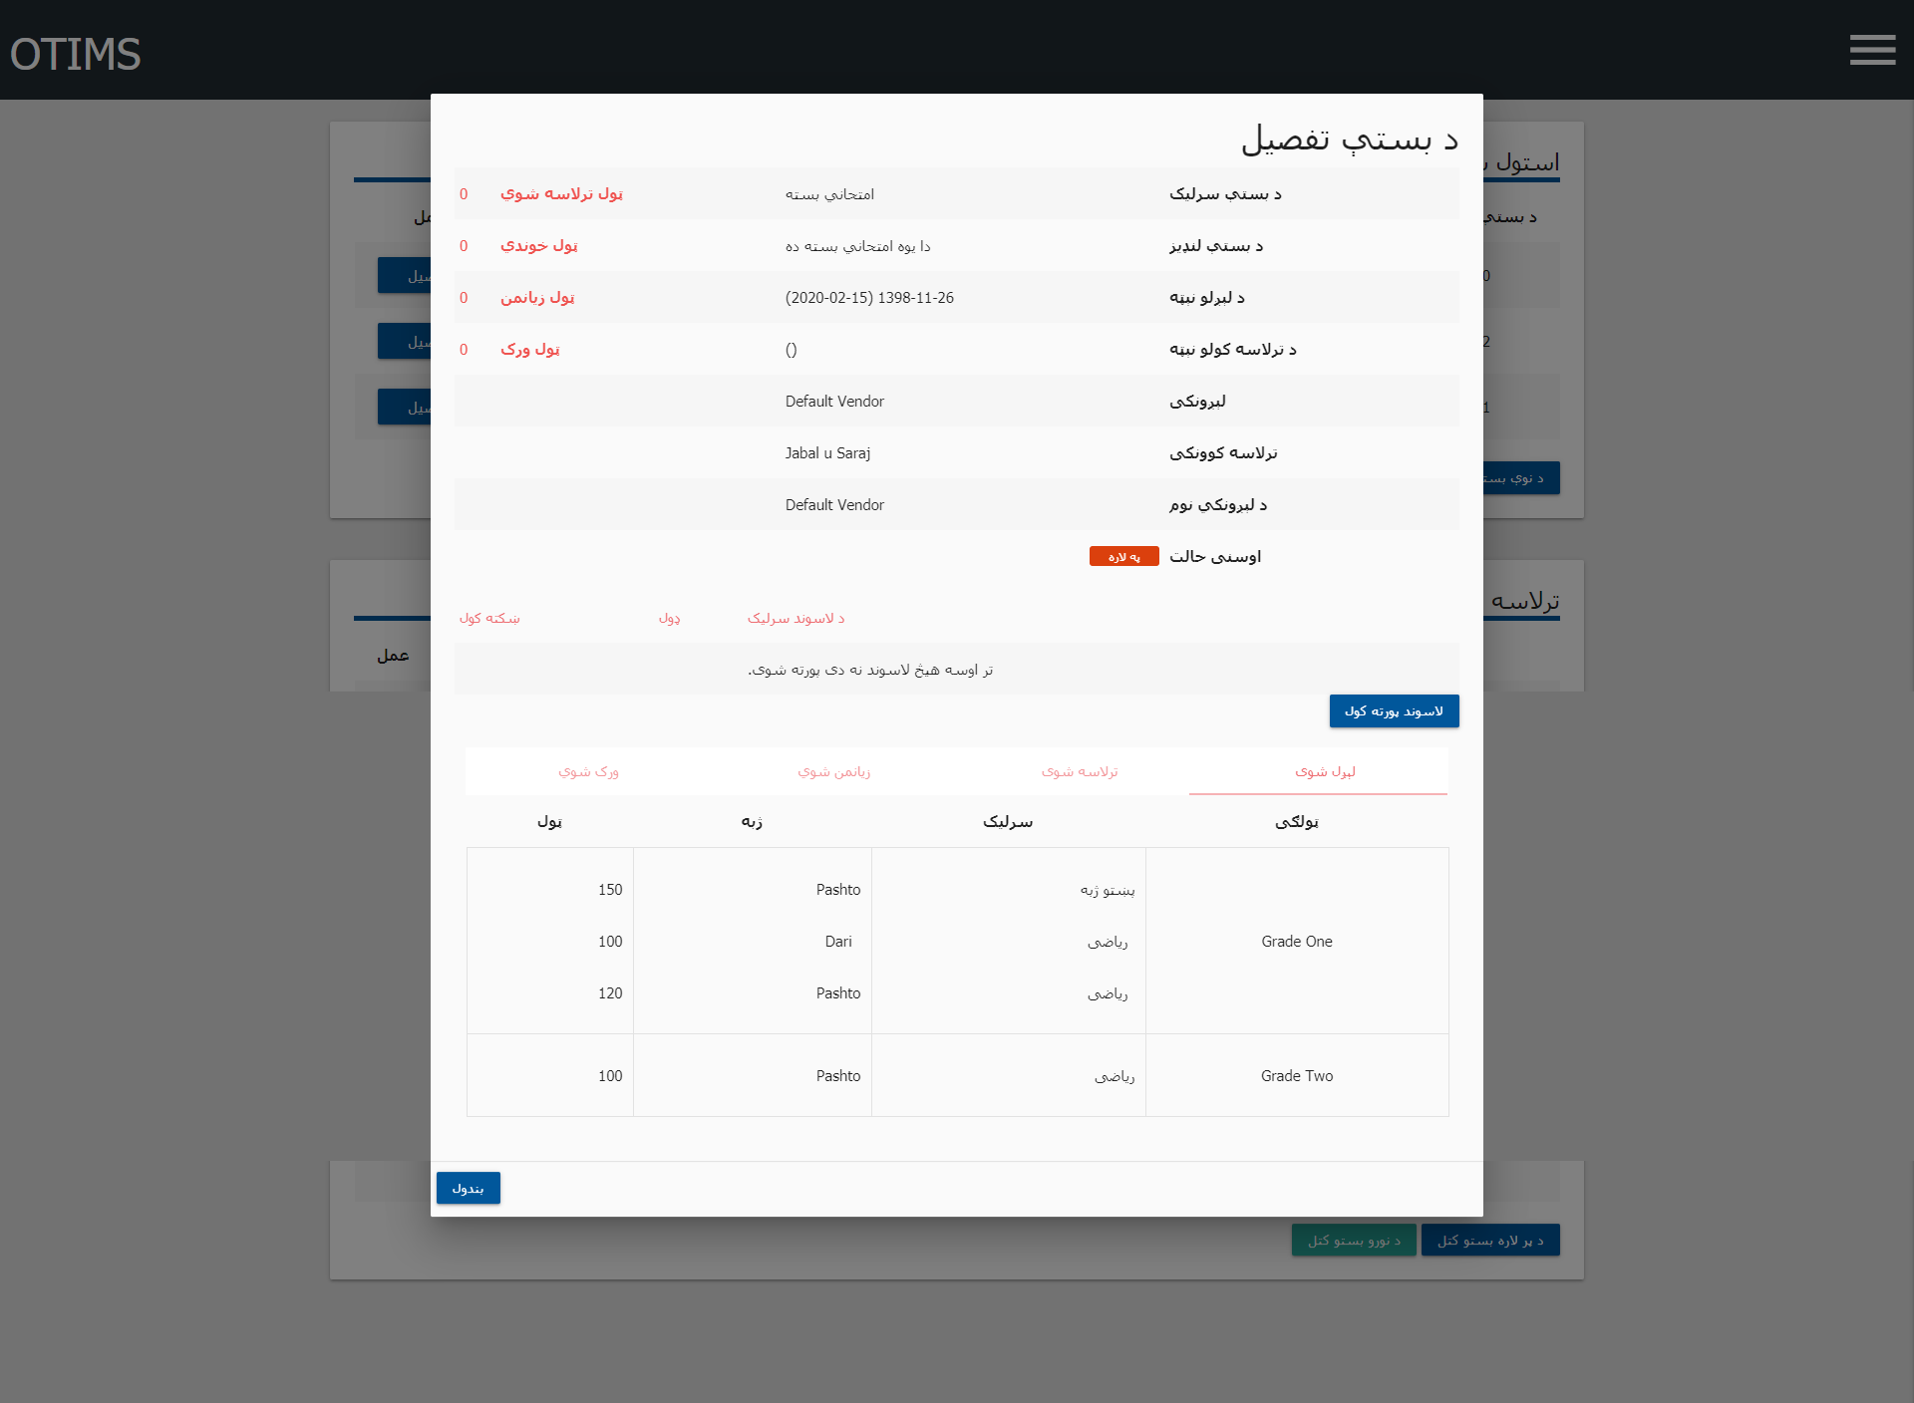

که چېرې د بستې حالت "ترلاسه شوی – Received" وي، تاسې به د لېږدول شویو او ترلاسه شویو مواردو یوه مقایسه وګورئ، چې په هغه کې تاسې ته د ورکو او زیانمن شویو کتابونو، که وي، یو روښانه انځور درکول کېږي.

له دې پردې څخه، تاسې د سندونو برخه کې د "نوي پورته کول – Upload New" تڼۍ په کېکاږلو سره د دې بستې/Shipment لپاره هر ډول سکین شوي ملاتړي سندونه هم کتلای او پورته کولای شئ.

# د بستو ترلاسه کول

د "ترلاسه شوي بکسو – Received Packages" په برخه کې، تاسې به د د هغو بستو یو لست یا نوملړ ووینئ چې تاسې ته درلېږل شوي دي چې تر څنګ یې د هغو حالت چې یا به "منتظر/Pending" وي یا "ترلاسه شوي/ Received" وي، هم ښودل شوی وي.

دلته "منتظر-Pending" په دې معنا دی چې تاسې ته بسته درلېږل شوې ده خو تاسې یې باید د ترلاسه کولو فورمې په ډکولو سره ترلاسه کړئ، او د "ترلاسه شوي – Received" حالت درلودونکې بستې هغه بستې دي چې تاسې مخکې د همدې بستو لپاره د ترلاسه کېدو فورمې په ډکولو سره ترلاسه کړې دي.

د جزئیاتو د کتلو لپاره، یا د یوې بستې د ترلاسه کولو لپاره، د همدې مخې ته ورکړل شوې د "جزئیاتو ښودل – View Details" تڼۍ زور کړئ. تاسې به یوه بله کړکۍ وګورئ چې په هغه کې تاسې ته د درلېږل شویو ټولو کتابونو د کره تعداد په ګډون د بستې په اړه ټول معلومات ورکړل شوي دي.

اوس، د بستې د ترلاسه کولو لپاره، تاسې باید د "ترلاسه شوي – Received" تڼۍ د ډیالوګ په کړکۍ کې کېکاږئ او د هر ډول هغه کتابونو کره شمېرې په ثبتولو سره چې تاسې ترلاسه کړي، فورمه ډکه کړئ. اړوند سرلیکوونه د مخکې څخه د ترلاسه کولو فورمه کې ځای پرځای شوي. تاسې هم کولای شی د هر سرلیک شمیر د هرې ژبې لپاره ولیکئ او یا هم د «لیږل شویو شمیر» ټنې په کیکاږلو سره په اتومات ډول هغه شمیر چې لیږل شوی درج کړئ او ورسته بیا هغه د اړتیا وړ تغییرات په کې راولئ.

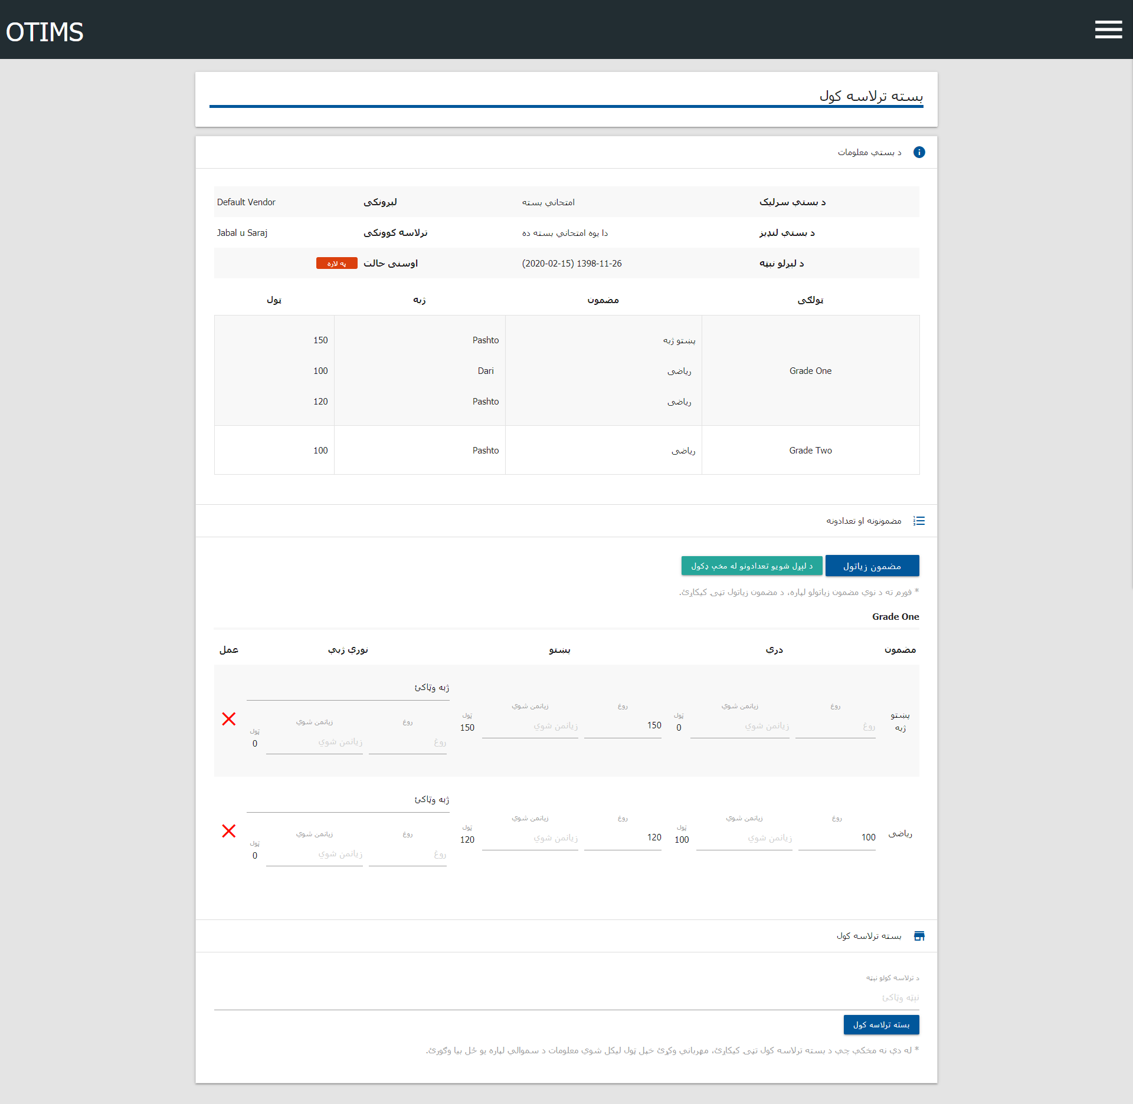

لکه څرنګه چې پورته په انځور کې ښودل شوي، تاسې ته به وښودل شي چې کوم کتابونه په کوم مقدار سره تاسې ته درلېږل شوي دي. د یوې بستې ترلاسه کولو بهیر سر ته رسولو لپاره، تاسې باید هر ډول ترلاسه شویو کتابونو د کره مقدار په لیکلو سره د بستې د ترلاسه کولو فورمه ډکه کړئ.

کله چې دا کار سرته ورسېده، تاسې د فورمې په ښکته برخه کې د "ترلاسه کول – Receive" تڼۍ کېکاږئ ترڅو د ترلاسه کولو د بهیر بشپړ شي. که چیرې بسته ترلاسه شوي وي، تاسې به د تائیدونې یو پیغام ترلاسه کړی چې ورته معلومات ښکاره کوي. د نه ترلاسه کیدو په صورت کې، تاسې ته به پورتنې برخه کې د تیروتنو یو لست را ښکاره شي چې کولای شي تاسې لارښوونه وکړي ترڅو هغه لازمه بدلونونه د بستې په اړه رامنځته کړی ترڅو ترلاسه شي.

له تېر سکرین څخه، تاسې د "پورته کول – Upload" چې د اسنادو په برخه کې قرار لري، د هغو په زور کولو سره د همدې بستې په اړه سکین شوي مرستندویه سندونه هم پورته او ضمیمه کولای شئ.

# زده کوونکو ته د کتابونو ویشل

د ترلاسه شوې بستې او د لیږدول شوې بستې برخو څخه په استفادې تاسې کولای شول بستې د لیږونکي، مرکز، ولایت او ولسوالۍ څخه ترلاسه او یاهم هغوی ته بستې ور ولیږئ. همدارنګه د زده کوونکو ته د ویشل شویو اطلاعاتو د دننه کول یا درجول د زده کوونکو د ویشلو په برخه کې ترسره کیږي.

په مطلوب ډول، د ښوونځي په کچه د د درسي کتابونو د موجودګۍ د مدیریت پرلیکه سیسټم اکونټ باید د هغو کتابونو د شمیر د اطلاعاتو لیکلو لپاره وکارول شی چې زده کوونکو ته ویشل کیږي او بیرته د زده کوونکو څخه ترلاسه کیږي (د مثال په توګه دکال په پای کې)، که څه هم دا کار ممکن دیجیټلي سیستم ته د لاس رسي محدودیت له امله په ډیرو مواردو کې شونی نه وي، د ولسوالۍ په کچه اکونټ کې چې یوې ځانګړې ولسوالۍ ته ځانګړی دی کیدای شي چې د ښوونځي په کچه د داطلاعاتو د لیکلو یا درج کولو لپاره وکارول شي.

دغه برخې ته د لاس رسي لپاره، د مینو ایکون په پورتنۍ ښۍ خوا کې کیکاږئ « زده کوونکو ته ویشل». په دې کار سره به تاسې ته یو سکرین یا کړکۍ را ښکاره شي چې په هغو کې تاسې کولای شی هغه ښوونځی وټاکی کوم لپاره چې تاسې غواړی د اطلاعاتو درج کول ترسره کړی، که چیرې تاسې د ولسوالۍ په کچه حساب کې د دننه شوي یاست. که چیرې تاسې د ښوونځي په کچه اوکونټ کې د دننه شوي یاست، تاسې بیا کولای شی چې خپل ښوونځی د نوملړ څخه وټاکی، کله مو جې ښوونځی و ټاکو، نو لاندې برخې به تاسې ته په سکرین یا کړکۍ کې را ښکاره شي.

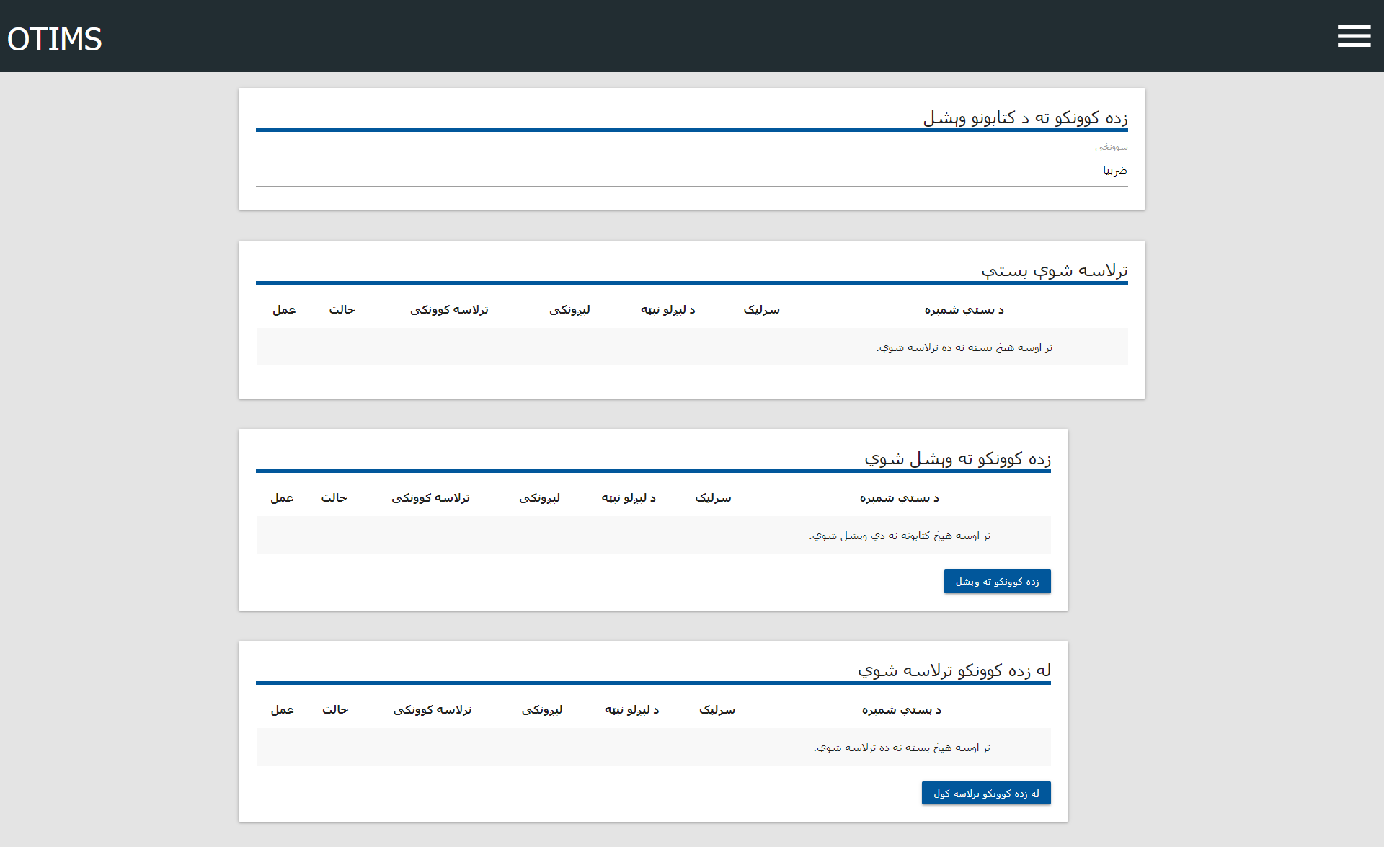

د هدف وړ برخې دلته د زده کوونکو ویشل شوي او له زده کوونکو ترلاسه شوي برخې دي. څرنګه چې د نومونو څخه یې معلومیږي، زده کوونکو ته ویشل شوي هغه کتابونه څرګندوي چې د بستې په ډول پر زده کوونکو باندې ویشل شوي او د زده کوونکو ترلاسه شوي هغه کتابونه څرګندوي چې د زده کوونکو څخه د بستې په ډول ترلاسه شوي. د زده کوونکو څخه د کتابونو بیرته ترلاسه کول په معمول ډول د کال په پای کې ترسره کیږي او دغه کتابونه په ګدام یا زیرمه تون کې د راتلوونکي تعلیمي کال لپاره ساتل کیږي.

زده کوونکو باندې د کتابونو د ویشلو لپاره، زده کوونکو ته د ویشل کیدو ټنۍ کیکاږۍ، او د زده کوونکو څخه د کتابونو د بیرته ترلاسه کیدو په وخت کې بیا د «له زده کوونکو ترلاسه شوي» ټنۍ کیکاږئ. دغه دواړه برخې د بستې د لیږلو برخې پورې تړاو لري او کیدای شي چې په هماغه طریقې سره وکارول شي څرنګه چې په بستې د لیږلو ۴ برخه کې تشریح شوي.

# د کتابونو غوښتنې استول

د غوښتنو برخه یا ماډيول د نوډونو لپاره چې له خپل اصلي نوډونو څخه کتابونونه وغواړي، د درسي کتابونو د موجودګۍ د مدیریت پرلیکه سیسټم (OTIMS) کې منځته راوړل شو. د بېلګې په ډول، که یو ښوونځی یو څو کتابونو ته اړتیا لري، د ښوونځي نوډ کولای شي له هغه ولسوالۍ څخه چې دا ښوونځی یې په چوکاټ کې قرار لري، د کتابونو د غوښتلو لپاره د غوښتنې ماډیول څخه ګټه واخلي. همدغه طریقه له ولسوالۍ څخه ولایت او له ولایت څخه مرکز ته د کتابونو د غوښتنې د لېږلو لپاره هم صدق کوي.

د غوښتلو ماډیول د کتاب غوښتنې ټول بهیر په ډیجیټلي بڼه اړوي او کاروونکي د دې جوګه کوي چې هرې غوښتنې ته سکین شوي سندونه هم پورته کړي.

د غوښتنې ماډیول ته لاس رسي لپاره، په پورتني کیڼ اړخ ته ورکړې د لارښوونې تڼۍ (Navigation) کېکاږئ او بیا د کتابونو غوښتل (Request Books) تڼۍ کېکاږئ. یوه پرده به رابرسېره شي چې اصلي پاڼې یا کورپاڼې سره به ډیره مشابهت لري چې لاندې انځور کې ښودل شوې ده.

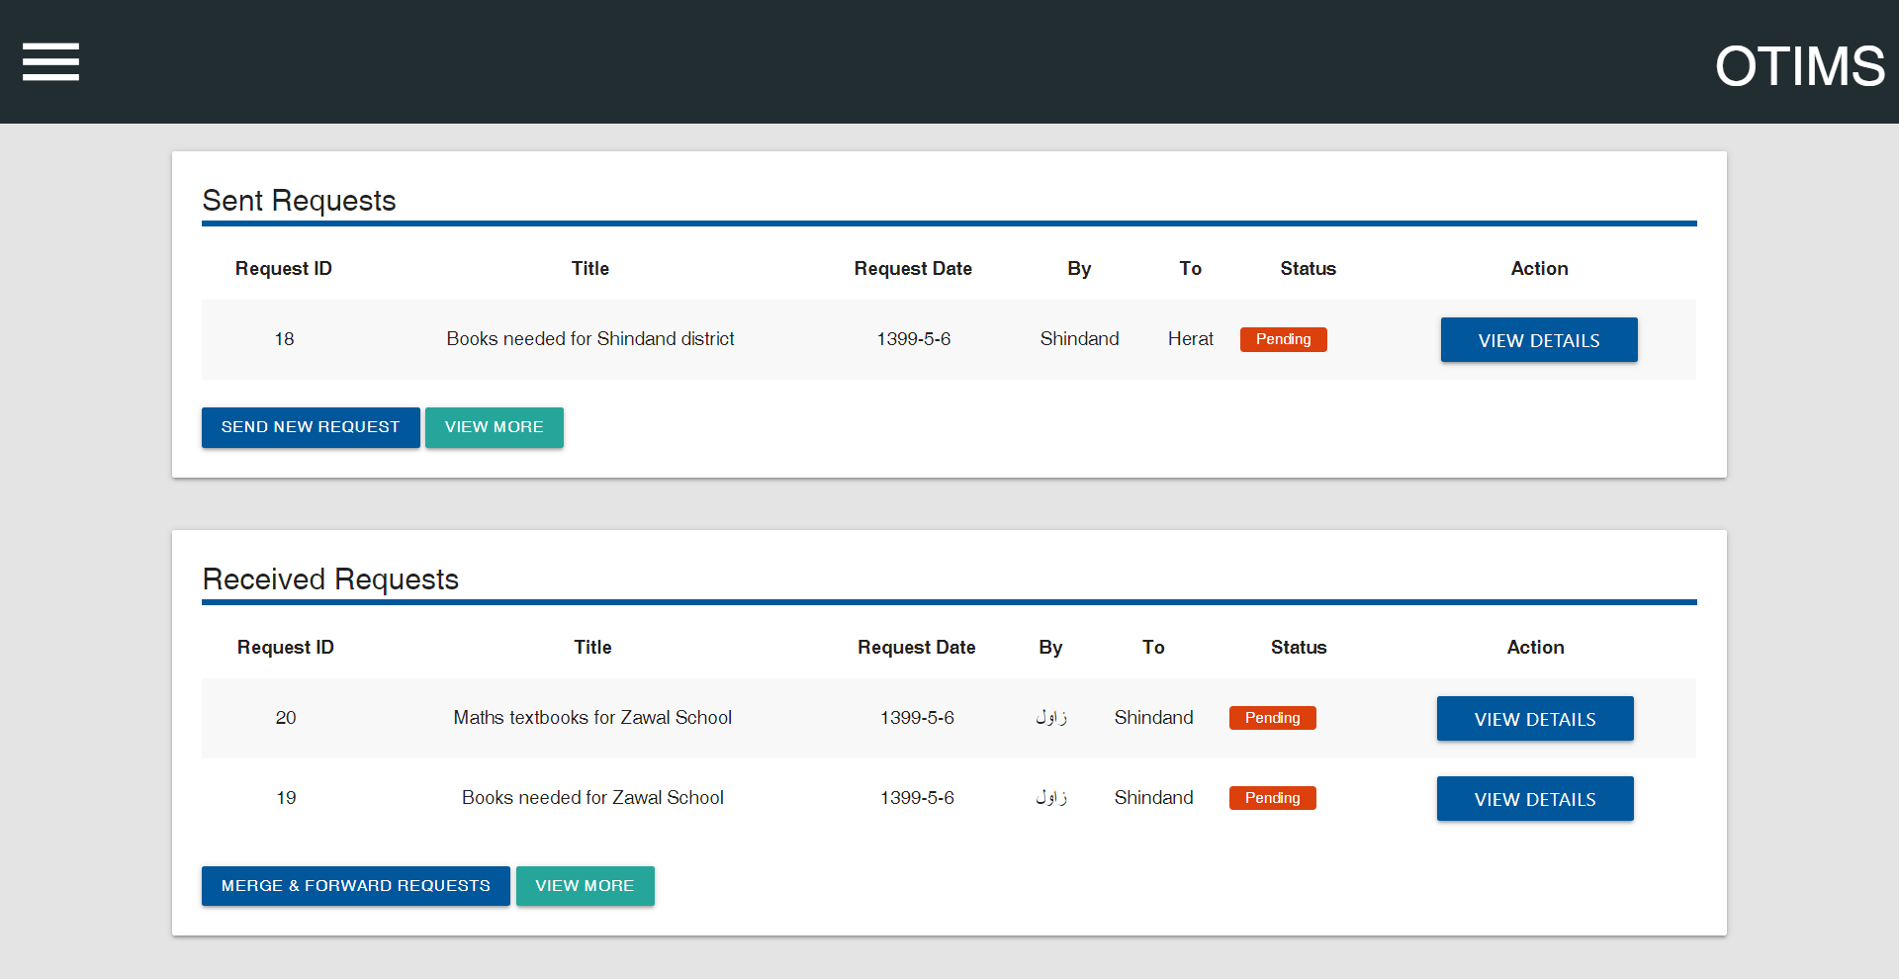

د غوښتنې د ماډیول ظاهري بڼه د بستو د استولو او ترلاسه کولو ظاهري بڼې سره ډیره ورته والی لري او ورڅخه ګټه اخیستل اسانه کوي.

دلته تاسې د غوښتنو یو لړلیک، چې تاسې استولي دي، او د غوښتنو یو لړلیک چې تاسې له خپلو ښکتنيو نوډونو څخه ترلاسه کړي، لیدلای شئ. تاسې د یوې مشخصې غوښتنې مخې د جزئیات ښودل تڼۍ (View Details) په کېکاږلو سره د هرې غوښتنې جزئیات هم کتلای شئ.

د یوې نوې غوښتنې د استولو لپاره، مهرباني وکړئ د استول شوې غوښتنې برخې (Sent Requests) کې د نوې غوښتنې استول تڼۍ (Send New Request) کېکاږئ. دا تڼۍ کېکاږل به یوه فورمه راښکاره کړي چې درې برخې لري: عمومي معلومات/General Information، سرلیکونه او مقدارونه/Titles & Quantities، او د غوښتنې استول/Send Request.

دا فورمه د بستې استولو فورمې (Send Package form) په څېر ښکاري او کار کوي. تاسې له دې فورمې څخه د ګټه اخیستلو لپاره د لازیاتو جزئیاتو لپاره د دې لارښود د بستو استولو برخې (Sending Packages) ته مراجعه کولای شئ.

کله چې تاسې د فورمې ډکول سر ته ورسول، په وروستۍ برخه کې د کتابونو غوښتل (Request Books) تڼۍ باندې ټک وکړئ چې دا به یوه بله پرده راښکاره کړي چې په هغې کې به ستاسې د تایید لپاره ټول هغه معلومات وي چې تاسې ثبت کړي دي.

مخکې له دې چې د کتابونو غوښتل تڼۍ (Request Books) باندې بیا ټک وکړئ، په دغه پرده کې ورکړي جزئیات په ځیر سره ولولئ او باوري کړئ چې هر څه درست دي. کله نه، نو رد/Cancel تڼۍ کېکاږئ او اړین بدلونونه په فورمه کې راولئ.

که غوښتنه واستول شي، تاسې به یو تایيدي پیغام ترلاسه کړئ چې همدا خبره به پکې لیکل شوې وي. که نه، د غلطیو یو لسټ به په سر کې راښکاره شي چې تاسې سره د غوښتنې په استولو کې د اړینو بدلونونو په منځته راوړلو کې مرسته کولای شي.

# د کتابونو غوښتنو منظورول، یوځای کول او لېږل

که تاسې له خپل ماشوم نوډ څخه غوښتنې ترلاسه کړي وي، دا به د ترلاسه شوې غوښتنې برخه (Received Requests) ښودل کېږي. د بېلګې په توګه، که ولسوالۍ یاست او له ښوونځیو څخه مو د کتابونو غوښتنې ترلاسه کړي وي، ټولې دغه غوښتنې به د ترلاسه شوې غوښتنې برخه (Received Requests) کې ښودل کېږي او تاسې دلته غوښتنې منظور، یوځای او بل خوا ته لېږلی شئ.

د یوې غوښتنې د منظورولو لپاره، د غوښتنې مخې ته پر جزئیات ښودل تڼۍ (View Details) باندې ټک وکړئ، او بیا د منظورول تڼۍ (Approve) زور کړئ.

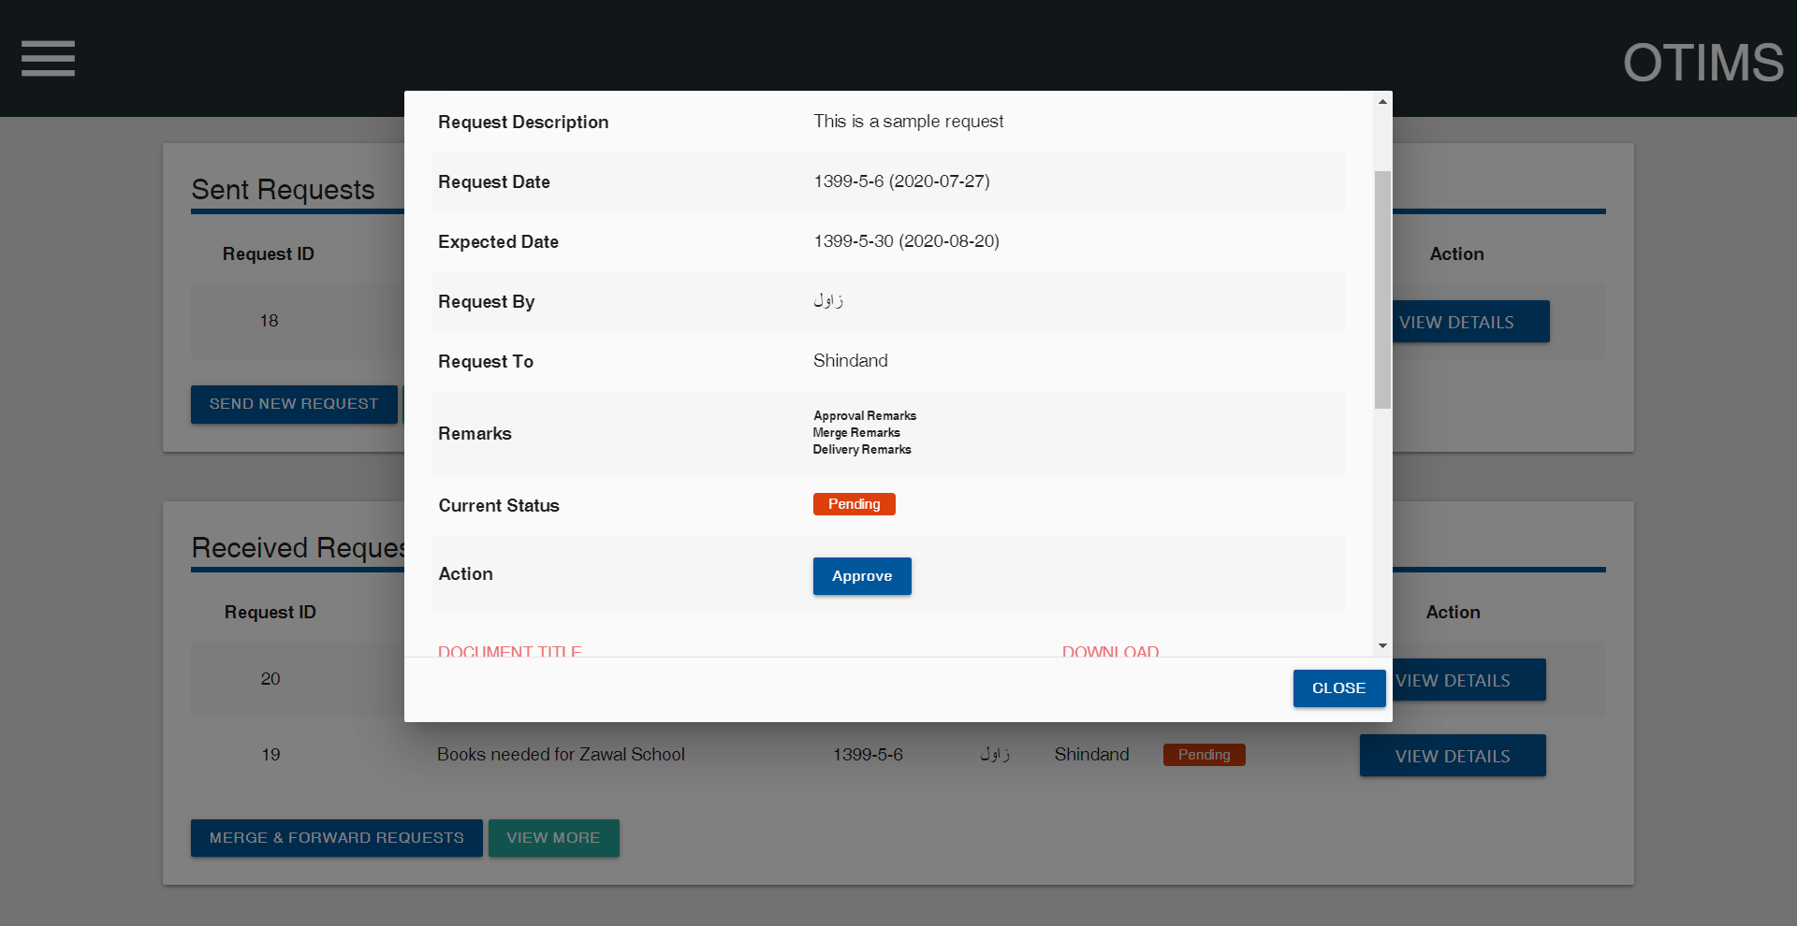

د منظورل تڼۍ (Approve) کېکاږل به یوه بله پرده راښکاره کړي چېرته چې تاسې د منظورولو په باره کې خپل نظرونه لیکلای شئ یا داسې دا ځای تش هم پرېښودلی شئ. کله چې دا کار سر ته ورسېدو، د غوښتنې د منظورولو لپاره بس د غوښتنې منظورول تڼۍ (Approve Request) کېکاږئ.

کله چې مو غوښتنلیک منظور تائید کړو، تاسې کولای شئ هغه خپل اصلي نوډ (خپل ولایت فرض کړئ) ته د راتلوونکي پړاوونو پرمخبیولو لپاره د درسي کتابونو د غوښتنې پروسې مطابق ولیږدوئ. تاسې کولای شئ په یواځې توګه یو غوښتنلیک یا څو غوښتنلیکونه سره یوځای او هغه واستوئ.

دلته، موږ دوه غوښتنلیکونه په یوه غوښتنلیک کې سره یوځای کوو او هغه ولایت ته استوو. د دغه کار د ترسره کولو لپاره، لطفا د جزئیاتو کتنې (View Details) ټنۍ د ترلاسه شویو منظور شویو غوښتنلیکونو په مخکې کیکاږئ او بیا د (Forward) بټن کیکاږئ چې په دې کار سره هغه فورمه چې د استول شوي غوښتنلیک فورم په توګه معلومیږي راولي، چې لاندې په سکرین شاټ کې ښوودل شوی.

دغه فورمه همدارنګه درې برخې لري: عمومي معلومات، سرلیکوونه او شمیر او د غوښتنلیک استول. لکه د استول شوې غوښتلیک په توګه کار کوي، خو ځینې نورې دندې هم په هغو کې په پام کې نیول شوي.

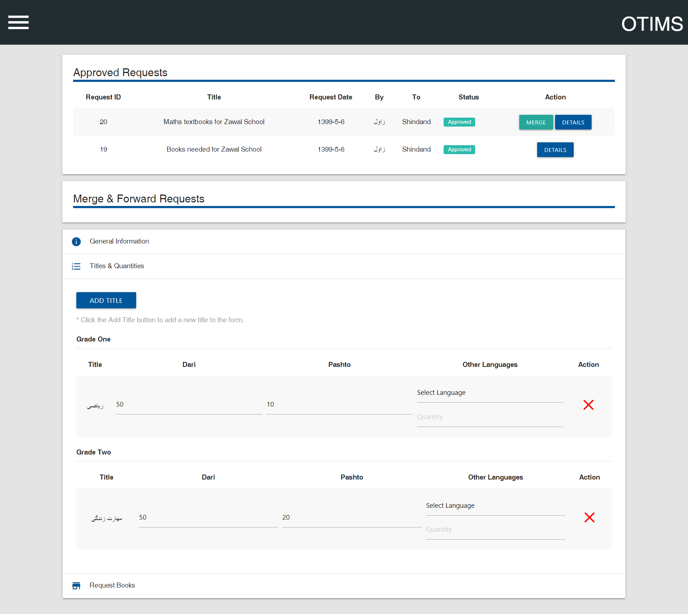

د اصلي فورمې د پاسه لومړۍ برخه منظور شوي غوښتنلیکونه (Approved Requests) دي چې تر اوس مهاله د نورو غوښتنلیکونو سره نه دي یوځای شوي. په یاد مو وي چې تاسې یواځې کولای شئ هغه غوښتنلیکونه سره یوځای یا هغه واستوئ چې د مخکې څخه مو منظور کړي، معطل شوي غوښتنلیکونه دلته نه ښکاریږي او همدارنګه د استولو (Forward ) بټن نلري.

تاسې باید د عمومي معلوماتو په برخه په اړینو معلوماتو سره ډکه کړئ او د نومونو او شمیر برخې ته ولاړ شئ. د فورمې دغه برخه به د مخکې څخه د هغو غوښتنلیکونو په معلوماتو سره ډکه وي چې تاسې د هغوی لپاره د استولو (Forward) بټن کیکاږلې. تاسې کولای شئ په نومونو (سرلیکونو) او شمیر کې بدلون راولئ، که چیرې تاسې وغواړئ.

که چیرې تاسې غواړئ دغه یو غوښتنلیک څرنګه چې دی واستوئ، تاسې کولای شئ د کتابونو د غوښتنې (Request Books) بټن د فورمې په اخري برخه کې کیکاږئ او هغه به ستاسې د تائیدونې وروسته واستول شي.

همدارنګه که تاسې غواړئ چې څو غوښتنلیکونو د هغو سره یوځای کړئ، لطفا د یوځای کیدو بټن د غوښتنلیک په مخکې کیکاږئ په دې کار سره به د منظور شویو غوښتنلیکونو د برخې څخه به نور غوښتنلیکونو ورسره یوځای شي.

د نومونو او شمیر برخه په اتوماټ ډول هغه لازمه مضامین د غوښتنلیک څخه اضافه کوي او کره شمیر د ټولو یوځای شویو غوښتنلیکونو لپاره چې تاسې سره یوځای کړي محاسبه کوي.

تاسې کولای شئ هرڅومره غوښتنلیکونه چې تاسې یې غواړئ په عین طریقې سره یوځای کړئ. که څه هم سیسټم په اتوماټ ډول غوښتل شوي مضامین اضافه کوي او د هغو شمیر د ټولو غوښتنلیکونو لپاره شمیري، تاسې بیاهم د دې فرصت لری ترڅو مضامین اضافه یا په شمیر کې بدلون راولی، څرنګه مو چې غوښتلي وي.

کله مو چې د غوښتنلیکونو یوځای کول پای ته ورسول، تاسې کولای شئ د کتابونو د غوښتنې (Request Books) بټن د فورمې په آخري برخه کې کیکاږئ او ستاسې د تائیدونې څخه وروسته به هغه واستول شي.

لطفا په یاد مو وي چې کوم غوښتنلیکونه چې یوځای شوي په عین ډول به د جاري وضعیت (Current Status) په ستون کې منعکس شي او د توضیحاتو ستون به د غوښتنلیک ای ډی (Request ID) چی سره یوځای او استول شوي وي د ځان سره ولري.

سربیره پردې، ورته پروسه کیدای شي چې د ولایت په کچه د نورو ولسوالیو د غوښتنلیکونو د یوځای کولو په موخه تکرار شي او مرکز ته د راتلوونکو پړاوونو د تیرولو لپاره واستول شي.

# اډمین: د رپوټونو کتل

د درسي کتابونو د موجودګۍ د مدیریت پرلیکه سیسټم (OTIMS) د رپوټ ورکولو مخکې له مخکې ترتیب ماډیول لري چې د ولایت په کچه، د ولسوالۍ په کچه، او د ښوونځي په کچه د رپوټونو په ګډون د ټولو بېلا بېلو کچو په تړاو د درسي کتابونو د ویش د رپوټونو د چمتو کولو وړتیا لري.

که چیرې تاسې ادمین یاست نو تاسې کولای شی د کتابونو د ویش د رپوټونو برخې ته لاس رسۍ ولری، د هغه بغیر، د کتابونو د ویش رپوټونو انتري تاسې لپاره د لارښوونې په مینو (Navigation) کې نه را څړګندیږي.

# اډمین: د کاروونکو، د نوډونو او د بستو مدیریت کول

که چیرې تاسې ادمین یاست، تاسې به د لارښوونې په مینو کې د اطلاعاتو د درجولو ځینو نورو برخو ته هم لاس رسی ولری چې هغه عبارت دي:

د کاروونکو مدیریت، د نوډونو مدیریت او د بستو مدیریت.

څرنګه چې د دغو برخو د نومونو څخه معلومیږي، تاسې کولای شی د کاروونکو د مدیریت برخې څخه په استفادې د کاروونکو لپاره د OTIMS په سیسټم کې اکونټ یا حساب جوړ او یا هم هغه حذف کړئ. په همدې شانته، تاسې کولای شی د نوډونو د مدیریت او د بستو د مدیریت برخو څخه په استفادې تاسې کولای شی نوډونه او بستې رامنځته کړی، په هغو کې بدلونونه رامنځته کړی او یا هم هغه حذف یا دلیټ کړئ.

د مثال په ډول، په یوه ولسوالۍ کې د یوه نوي ښوونځي د اضافه کولو لپاره، تاسې کولای شی د نوډ برخې څخه استفاده وکړی. په همدې شانته، که چیرې تاسې غواړی یو بسته چې په اشتباه سره استول شوی تغییرات راولی یا هغه حذف کړی، تاسې کولای شی د بستو د مدیریت برخې څخه استفاده وکړئ.

د ادمین برخو په هکله جزئیات او ګام په ګام لارښوونې د دغه لارښوود د کاري محدودې څخه بهر دي.

# تخنیکي مرسته

که تاسې د پروګرام د کارولو په ترڅ کې له کومې ستونزې سره مخ شئ، مهرباني وکړئ د افغان ماشومان یې لولي پروژې د معلوماتي او مخابراتي ټیکنالوژۍ څانګې سره یا هغه چا سره چې د تخنیکي مرستې د چمتو کولو لپاره ګومارل او درپېژندل شوی، اړیکه ونیسئ.

د افغان ماشومان یې لولي پروژې د معلوماتي او مخابراتي ټیکنالوژۍ څانګې سره د اړیکې نیولو په خاطر، مهرباني وکړئ ذبیح الله خان ته د [zabeehullahk@readafghanistan.com](mailto:zabeehullahk@readafghanistan.com) بریښنالیک پواسطه یا محمد منصور زمانی ته د [mohammadmz@readafghanistan.com](mailto:mohammadmz@readafghanistan.com) بریښنالیک د لارې ایمیل واستوئ او خپله پوښتنه.